《广播电视和网络视听统计信息网上直报系统》
2020年统计年报报送
工作手册

北京市广播电视局
目 录
一、 2020年年报上报截止日期 4
二、 2020年年报填报流程 4
1. 报表类型选择 4
2. 查看当前报送状态 4
3. 年报填报 5
3.1. 进入年报填报界面 5
3.2. 选择报表 5
3.3. 填报报表 6
3.4. 审核和保存并上报 8
4. 年报报表主要指标解释 9
4.1. 广基4表《节目制作情况统计年报》 10
4.2. 广基 5-1表《影视节目出口统计表》和广基5-2《广播影视服务贸易出口统计表》 12
4.3. 广基 6表《电视节目进口情况统计年报》 13
4.4. 广基 10表《互联网视频节目情况统计年报》 14
4.5. 广基 11表《互联网音频节目情况统计年报》 16
4.6. 广基 12表《短视频发展情况统计年报》 16
4.7. 广基16表《从业人员情况统计年报》 18
4.8. 广基17表《服务业财务情况统计年报》 20
4.9. 广基18表《服务业经营情况统计年报》 22
三、 2020年年报说明和资料提交内容 23
1. 年报对比说明（Word格式,不用盖章） 23
2. 财务报表盖章扫描件 24
四、 2020年年报说明资料上传步骤 24
1. 制度信息打印及文件上传 24
2. 添加上传文档 24
3. 选择报表类型、文档类别、文件名称及上传文件路径 25
4. 上传的文件命名格式 25
5. 文件列表和删除操作 25
五、 “年度对比”的操作方法 26
1. 进入表内表间关系检查 26
2. 进入“年度对比” 26
3. 年度对比操作 26
六、 新持证单位如何登录系统 28
七、 漏报处理 32
八、 公司名称变更操作步骤 32
九、 忘记登录密码及密码找回操作 33
十、 浏览器兼容性设置 34
十一、 没有业务发生的报表如何填写 35
十二、 系统登录不进去相关事项 35
十三、 10月1日之后新（初次）领证单位填报要求 35
十四、 政务平台月报和广播电视统计年报的关系 35
1. 登录系统不同、报送内容和时间不同 35
2. 管理部门不同 36
3. 两项任务的相关性 36
4. 相同的QQ群 37
2020年报对比说明模板 38
2020年广播电视和网络视听统计年报数据对比情况说明表 39

- 2020年年报上报截止日期
2020年年报上报截止日期为 2021年1月31日。各单位必须按要求完成年报报表的填报工作。
- 2020年年报填报流程
- 报表类型选择
在“系统公告参数选择区”中，系统根据当前日期，自动对应报表类型为年报，当前年份为2020年。如图所示：
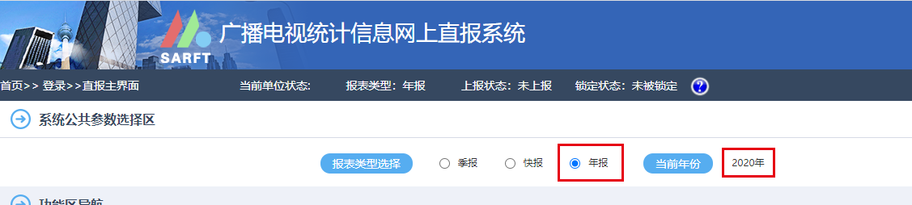
- 查看当前报送状态
当前单位状态：
(1)报表类型：当前选择的报表类型 如图：为年报
(2)上报状态：当前报表已上报或未上报。如已上报，系统显示上报日期
(3)锁定状态：“未被锁定”表示报表还在报送期内，可报送和修改数据；“锁定”表示数据已过报上期，不能再填报和修改数据。
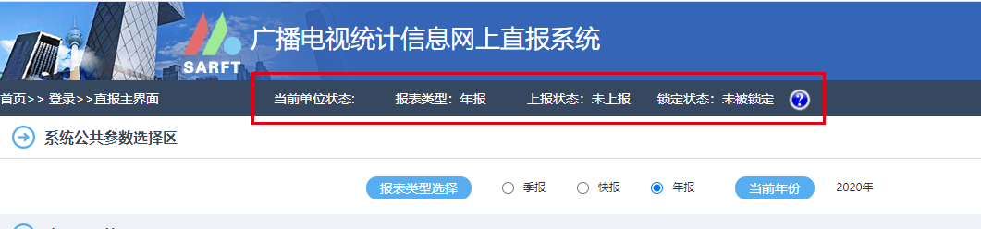
- 年报填报
  - 进入年报填报界面
直报主界面-功能区导航，点击【数据录入修改】模块
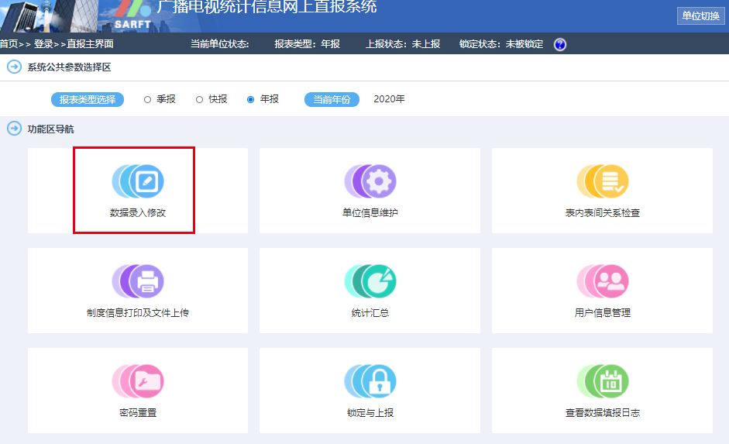
  - 选择报表
在数据录入修改界面中，导航状态栏下面列出需要填报的年报报表列表，如图所示：
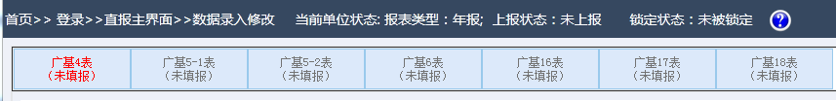
- 一般影视制作单位需要填报广基4-6 广基16-18 表。
- 网络视听服务机构增加广基10、11、12表。
- 每张表填报完，需要单独点保存并上报按钮。
- 每张表都具有独立性，可分开填报，无需一次性全部填报完成。
  - 填报报表
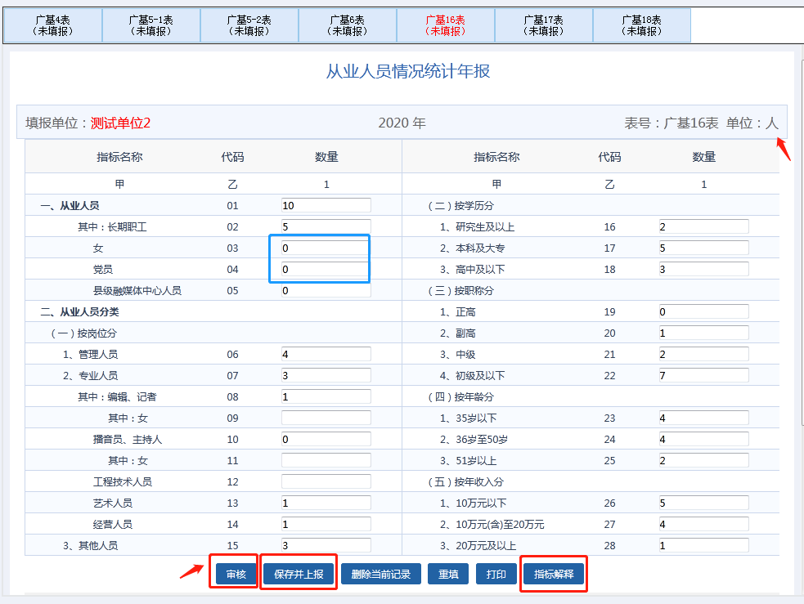
- 指标计量单位：填报前，请先注意该报表中各项指标的计量单位，如人员指标为“人”、财务指标为“万元”、网络视听节目下载和播放指标为“次”、制作/播出时间为“小时﹒分钟”等。
- 财务指标：单位“万元”，保留2位小数。亏损、负值前面加负号“-”。
- 无业务指标：没有发生业务的指标填 0。
- 指标解释：对填列指标不明白，可点击报表下面【指标解释】按钮，系统会新弹出一个窗体或新标签页，里面包含本报表的指标解释。如果没有弹出指标解释界面，说明本地浏览器拦截掉了弹出窗体，需取消拦截允许弹出即可。如图所示：
- QQ浏览器-取消拦截设置
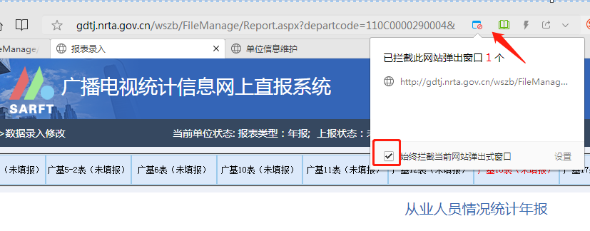
- 火狐浏览器-取消拦截设置
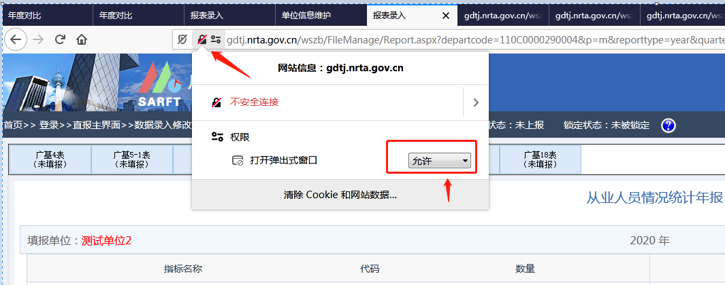

- 允许弹出窗体后，显示指标解释窗口：
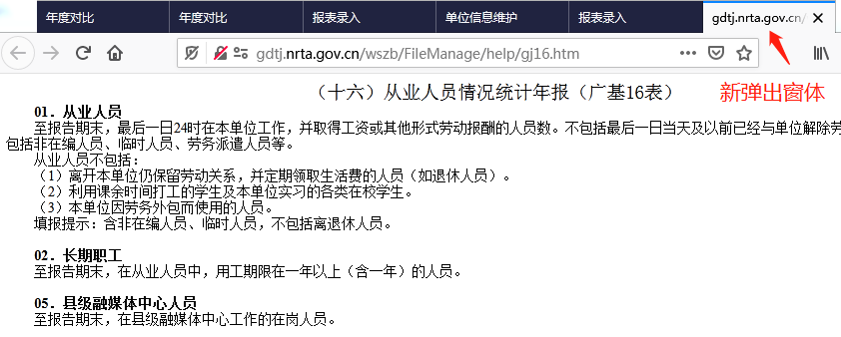

  - 审核和保存并上报
- 报表审核：审核关系分为如下两类
《栏次关系》：指标必须符合计算公式和指标间逻辑关系。如提示不符合，则不能保存上报数据。
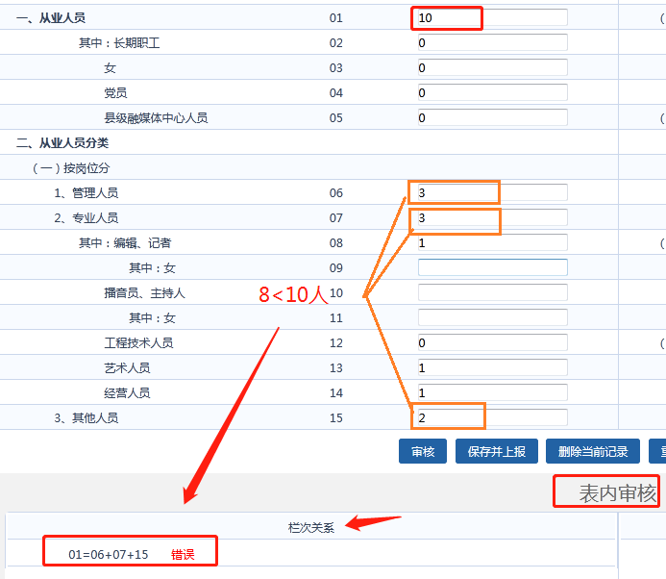
《核实关系》：正常业务情况需要符合的指标关系。如遇特殊情况，不符合此关系，需要填写说明。首先点击【保存并上报】按钮，系统弹出对话框提示，如下图所示，需在下面输入框中填写说明，再点击右侧【保存】按钮，方可上报数据。
提示：点审核按钮不能上报数据，必须点保存并上报按钮，才能提交数据。

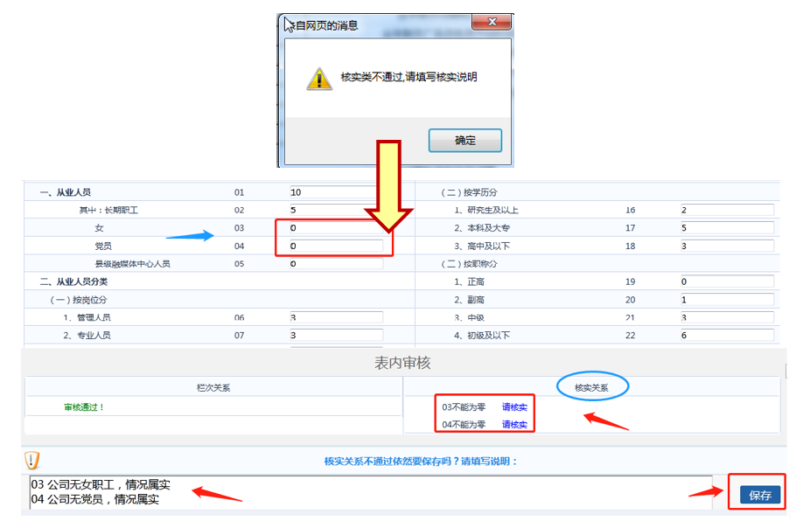
- 保存并上报
录入完毕，或是审核完毕后，可点击【保存并上报】按钮，进行数据上报。如果数据有误，会在界面左下方显示审核关系列表，如填报无误，则显示上报成功。
- 年报报表主要指标解释
持有《广播电视节目制作经营许可证》的影视制作单位填报报表如下：
  - 广基4表《节目制作情况统计年报》
本表填报广播、电视和网络视听节目制作、投资、销售等情况
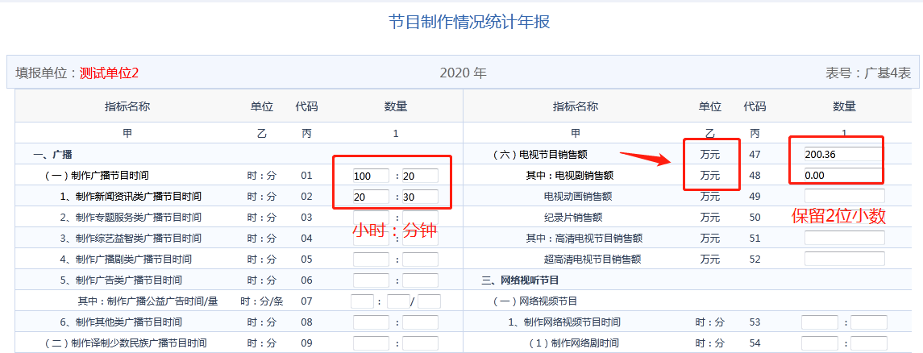
- 填报范围
所有单位填报
- 指标解释
- 制作节目时间
制作机构全年自采、自编及合作制作、加工制作的各类广播电视和网络视听节目时长。合作制作、加工制作的节目则由主要制作方填报，避免重复。
- 自制自用节目
自制自用节目也算制作节目时间。
- 制作时长转换
填报为XX 小时XX 分钟，制作单位务必将原制作时长分钟数转换为几小时几分钟。
- 制作影视剧类电视节目时间
广播电视制作机构全年制作完成的，并已经广电管理部门进行审查的影视剧类电视节目时间，包括电视电影、电视剧、动画电视等。
- 电视剧部集数
电视剧一集的时间一般为45分钟，注意核算播出时间。
- 制作电视剧和动画片指标
由取得发行许可证的制作机构填报当年完成的部、集数，（电视剧、动画片必须是2020年拿到发行许可证，如果是合拍，只由申报许可证的单位填报，其他合拍单位不与填报，否则重复。）未拍摄完成的不填。

- 新增高清和超高清节目制作时间和销售、投资指标
所有高清节目制作时间不包括超高清节目制作时间。所有高清节目制作投资额不包括超高清节目制作投资额。
超高清：Ultra HD(Ultra High-Definition)是指国际电信联盟批准的信息显示“4K分辨率（3840×2160 像素）”的正式名称，此名称也适用于“8K分辨率 （7680×4320像素）”。
- 新增网络视听节目制作指标
广播电视节目制作及网络视听服务等机构全年自采、自编、自录及合作制作、加工制作的各类只在网络平台播放的视频节目的时长。（包含：网大，网剧，网综，网络动画，网络纪录片）
  - 广基 5-1表《影视节目出口统计表》和广基5-2《广播影视服务贸易出口统计表》
- 填报范围
有出口业务的单位填报，没有出口业务的单位不填，保持未报状态。
- 填报格式
有影视节目出口或影视服务贸易出口业务的单位，按照销售合同填写。2020年1-4季报中填写过的合同会自动形成列表。如图所示：
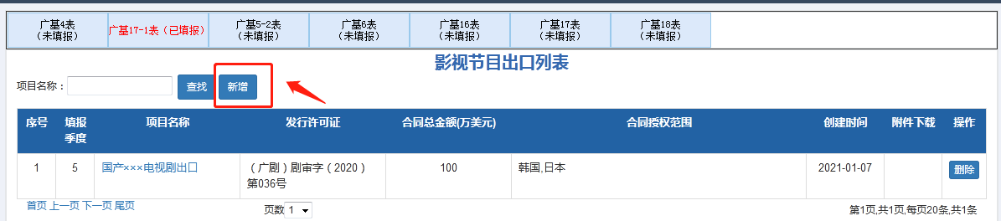
点击【新增】按钮，填报新节目出口信息。广基5-2表与广基5-1表填报相似。如下图所示：
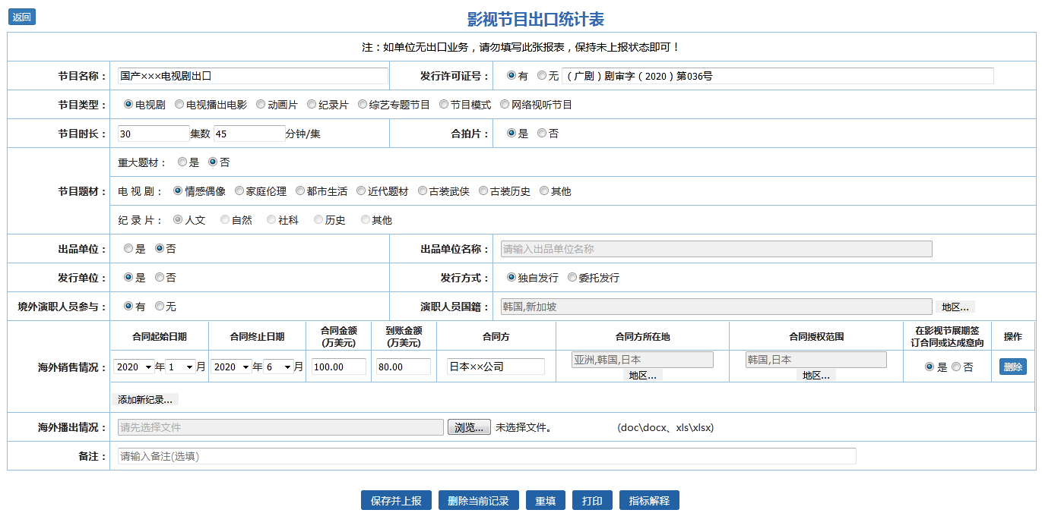
  - 广基 6表《电视节目进口情况统计年报》
- 填报范围
该表由广播电视播出、节目制作经营机构、网络视听节目服务机构等有进口业务的单位填写。经国家广播电视总局批准的广播电视播出、制作机构全年直接从境外（包括港澳台）进口（购买版权和播映权）的电视节目。包括电视剧、电视动画等各类电视节目。
例如：A公司进口美剧《生活大爆炸》，B公司从A公司处购买此剧，B公司不填进口情况统计表。
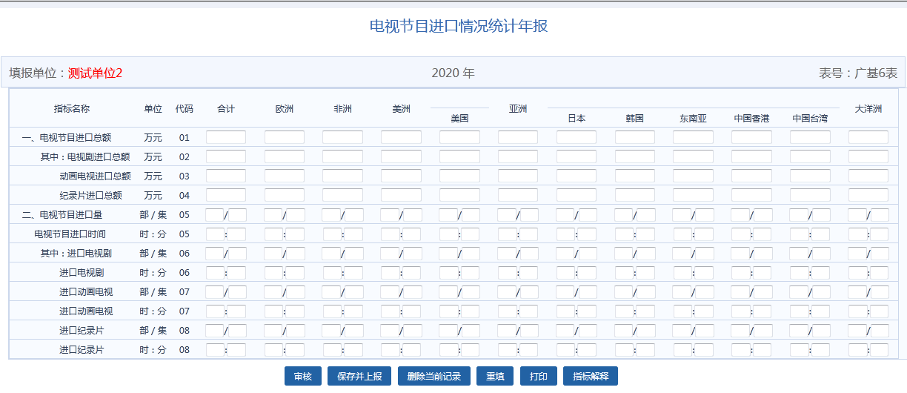
- 填报要求
没有进口业务的单位不填，保持未报状态。
- 指标解释
该表所有指标均不包括从境内其他机构获得的境外节目，仅指直接从境外进口的。
  - 广基 10表《互联网视频节目情况统计年报》
本报表反应年度网络视听服务机构开展互联网视频节目服务业务的发展情况，填报用户规模、访问情况、节目播放、节目增量和存量情况。
- 填报范围
本表由持有《信息网络传播视听节目许可证》及在各省级广播电视管理部门备案的网络视听服务机构填报。（具体指在登陆首页，北京网络视听单位节点下的单位。）
- 数据来源
来源于填报单位IT技术部门和相关业务部门。
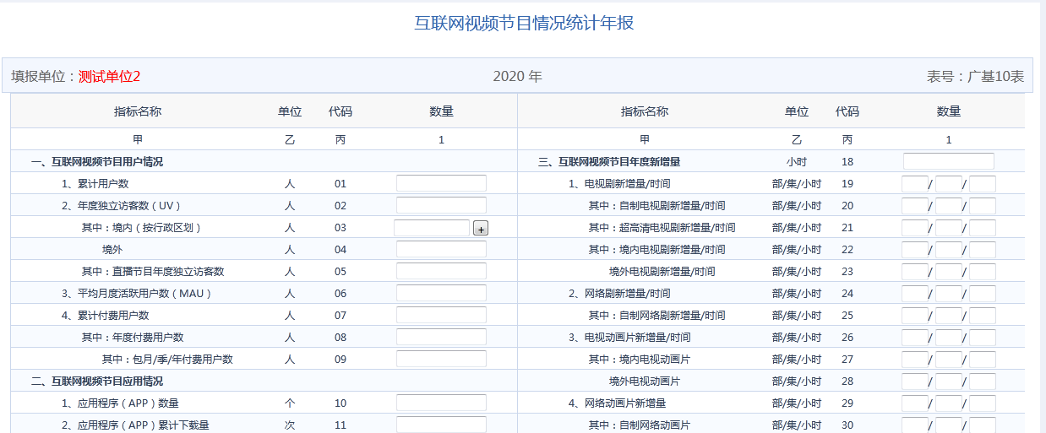
- 指标解释
- 互联网视频节目累计用户数：
至年末，互联网视听平台上以用户个人信息或者捆绑用户手机号等形式所登记注册的视频用户累计数量。
- 独立访客（即UV）：
指年内有多少个被识别到的访问者。注册会员使用相同或不同终端多次登录访问计算为一个访客；非注册会员以使用终端识别计算为一个访客。
- 境内互联网视频节目年度独立访客数（按行政区划填）：
本年内互联网视听平台所记录的境内视频独立访客人数，按行政区域分别填报（不包括港澳台）。
- 直播节目年度独立访客数（UV）：
本年内互联网视听平台记录的视频直播节目独立访客人数总和。
- 月度活跃用户数（MAU）：
同一个自然月使用网络视听服务的不重复用户数，即同一自然月内用户多次访问的同一终端或应用只被计算1次。单位是“人”
平均月度活跃用户=本年1月至12月的月度活跃用户数之和除以12。
- 累计付费用户数：
至报告期末，互联网视听平台上缴纳费用的视频用户。包括：按年度付费、按季度付费、按月度付费以及按次点播的视频用户。
- 互联网视频节目应用程序（APP）下载量：
至年末，互联网视听服务机构等所有视频应用程序（APP）被用户累计下载数量的总和。单位是“次”。
- 互联网视频节目年度播放时长：
本年内用户在互联网视听平台收看视频节目的时间总和。

  - 广基 11表《互联网音频节目情况统计年报》
    - 填报范围
本表由重点互联网音频平台填报
    - 数据来源
来源于填报单位IT技术部门和相关业务部门。
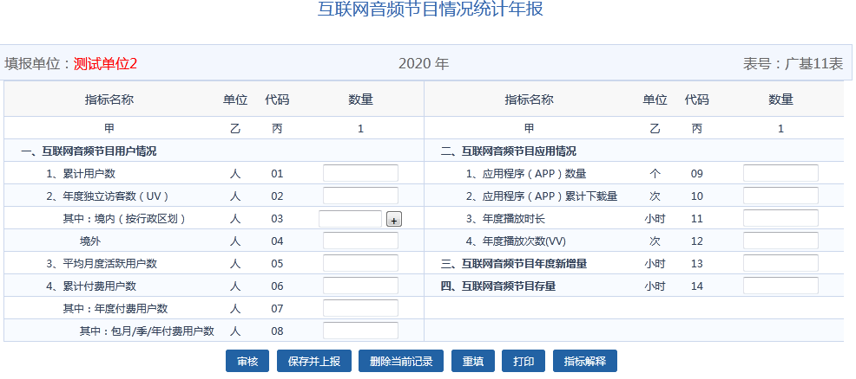
    - 指标解释
- 用户情况和音频节目应用情况指标
指标解释视频节目。
- 年度独立访客数按地域划分为“境内”和“境外”
境内按行政区域分别填报（港澳台按境外填报）。
- 年度播放时长指标计量单位为“小时”
应用程序累计下载次数单位为“次”，填报时应注意。
  - 广基 12表《短视频发展情况统计年报》
本报表反映年度互联网视听短视频业务（不包括非自主运营的短视频）发展情况，针对短视频用户、短视频应用、短视频存储方面进行统计。
- 填报范围
本表由持有《信息网络传播视听节目许可证》及在各省级广播电视管理部门备案的网络视听服务机构填报。
- 数据来源
由自主运营短视频平台填写，例如某影视制作公司制作短视频，上传到“抖音”，该单位不填，由抖音平台统一填。没有上报重点短视频平台的省份此表数据应为0。
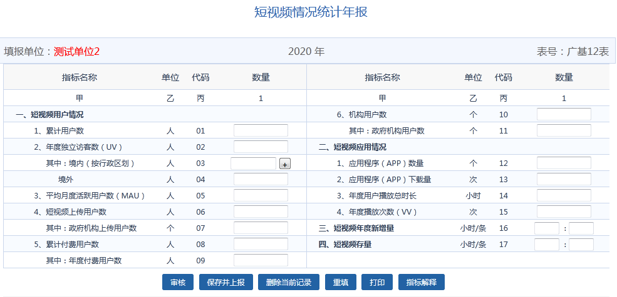
- 指标解释
- 年度独立访客数按地域划分为“境内”和“境外”
境内按行政区域分别填报（港澳台按境外填报）。
- 年度播放总时长指标计量单位为“小时”
短视频年度新增量、短视频存量指标计量单位为“小时”和“条”，填报时应注意。
- 短视频上传用户数
至报告期末，所有向互联网视听服务机构短视频应用中上传过短视频的用户总数。
  - 广基16表《从业人员情况统计年报》
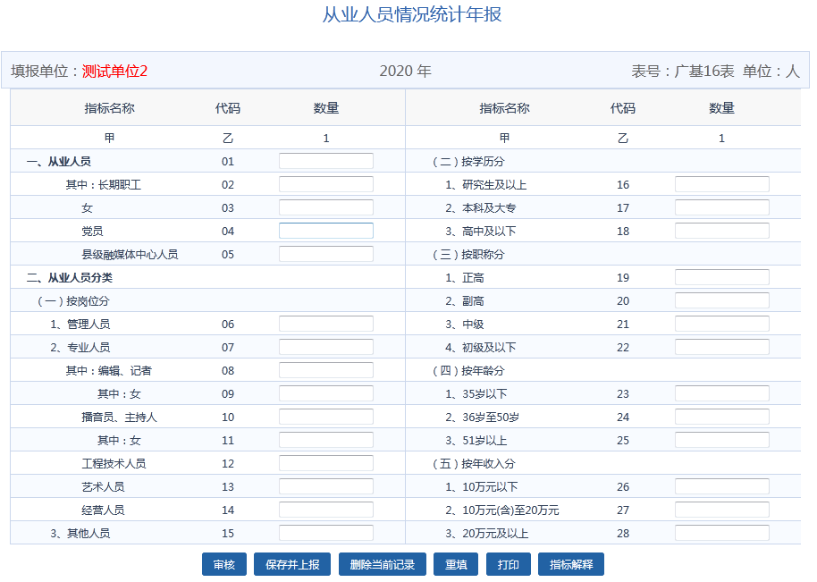
- 填报范围
所有单位填报此表：数据来源于人事部门。
- 指标解释
- 从业人员：
至报告期末最后一日24时在本单位工作，并取得工资或其他形式劳动报酬的人员数。包括非在编人员、临时人员、劳务派遣人员等。该指标为时点指标，不包括最后一日当天及以前已经与单位解除劳动合同关系的人员。从业人员不包括：
（a）离开本单位仍保留劳动关系，并定期领取生活费的人员（如退休人员）；
（b）利用课余时间打工的学生及本单位实习的各类在校学生；
（c）本单位因劳务外包而使用的人员。
- 管理人员
管理岗位的专业技术人员以实际岗位填报，避免重复。
- 长期职工、女职工、党员及管理人员数量都不为零
如单位女职工或党员确实为0，点保存并上报，会提示核实关系不通过，需要进行核实关系说明，操作步骤如下：
- 审核关系
如下图所示，左侧为栏次关系，右侧为核实关系。
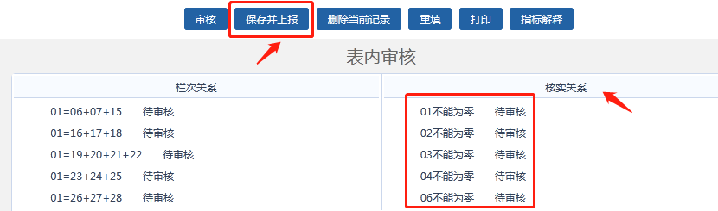
- 核实关系说明
实际情况如从业人员03 女、04党员确实为0，与核实关系不符。点击“保存并上报”按钮，会弹出提示：“核实类不通过，请填写核实说明”。确定后，如下图所示，核实关系显示04项不能为0，在下方输入框中，填写核实关系说明，点右侧【保存】按钮，就能上报数据了。
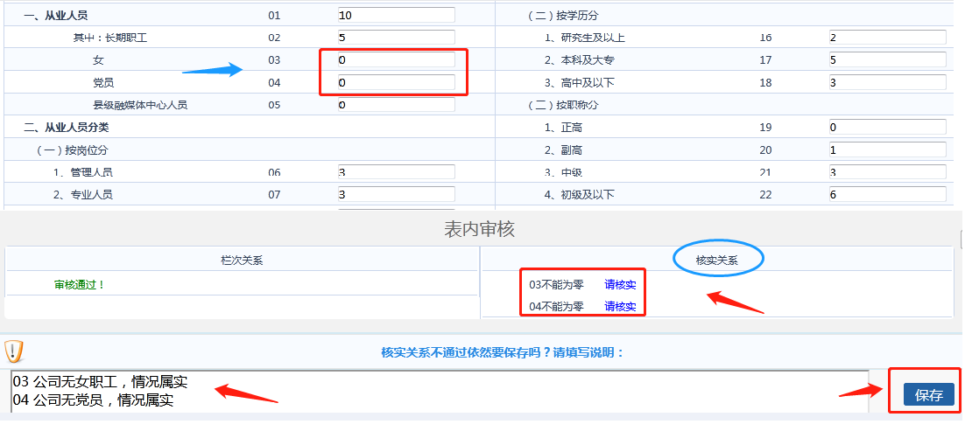
  - 广基17表《服务业财务情况统计年报》
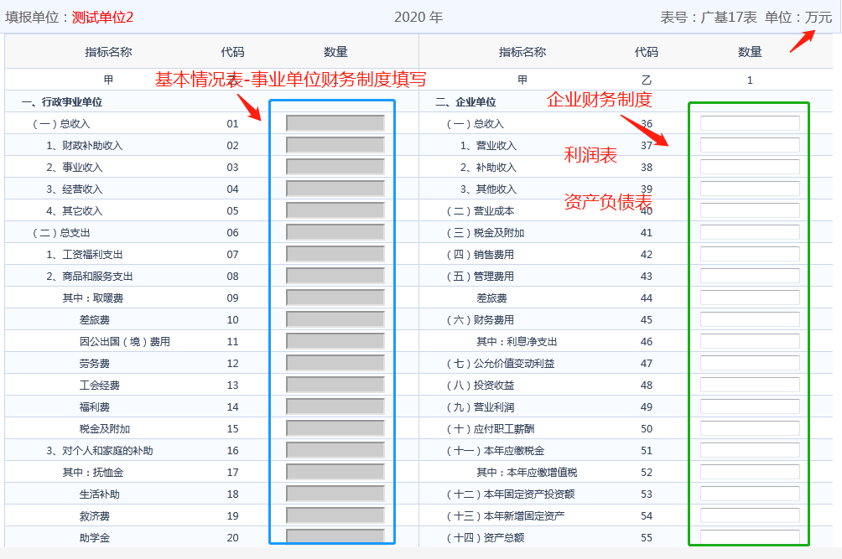
- 填报范围
所有单位填报
- 填报要求
- 事业单位：03、04、06-28、29-35栏均直接采用本单位财务报表中《收入支出表》和《资产负债表》相应科目的数据。填写左侧栏目。
- 企业单位：36-61栏均直接采用本单位财务报表《利润表》和《资产负债表》中相应科目的数据。填写右侧输入框，左侧灰色输入框不填。
- 如报表显示填报指标与本单位财务制度不符，需要在系统主界面-功能导航《单位信息维护》模块- 进入基本情况表中-执行会计制度，进行更正。
- 该表计量单位为“万元”，保留2位小数点。
- 财务指标为亏损、损失时，前面加“-”以负值填写。
- 50栏“应付职工薪酬”是指根据会计科目“应付职工薪酬”的本年贷方累计发生额填报。
- 51栏和52栏“本年应缴税金”和“本年应缴增值税”指企业全年缴纳的各项税金及附加（指实际缴纳的税金，不含个人所得税）。
- 61栏“利润总额”是指企业或组织在生产经营过程中各种收入扣除各种耗费后的盈余数额，反映企业在本年内实现的盈亏总额。根据相关会计科目填报。
  - 广基18表《服务业经营情况统计年报》
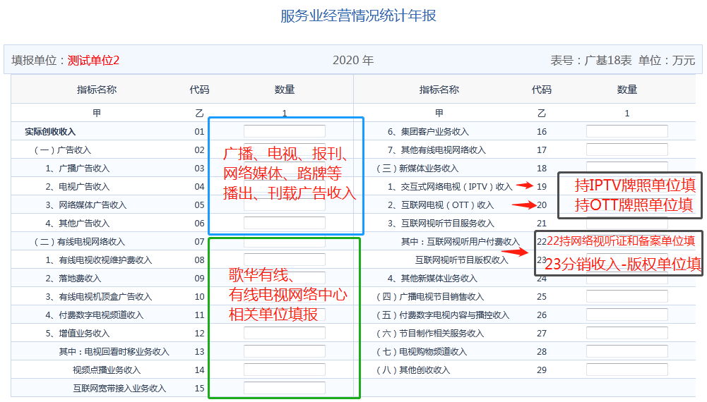
- 填报范围
所有单位填报（与广播电视，网络节目相关的业务收入）
- 填报要求
- 有线电视网络收入07-17栏：由歌华有线等相关有线电视网络中心单位填报；
- 交互式网络电视（IPTV）收入 19栏：由持有IPTV牌照单位填；
- 互联网电视（OTT）收入 20 栏：由持有OTT牌照单位填报；
- 其中：网络视听用户付费收入 22栏：由持有《网络视听》许可证单位和相关备案单位填报；
- 网络视听节目版权收入 23栏：本年度从事版权销售等与版权有关的经济活动而获得的收入，包括自身知识产权的收入、购买他人版权后进行的网络视频版权分销收入等；
- 其他新媒体业务收入 24栏：其他网络新媒体业务如新闻客户端、微信、微博、网络直播、网站等业务取得的收入；
- 其它创收收入 22栏：
全年除广告收入、有线电视网络收入、新媒体业务收入、广播电视节目销售收入、电视购物频道收入、付费数字电视内容与播控收入、节目制作相关服务收入之外的其他创收收入。包括演出收入、发行收入、播映权、广播电视节目衍生的光盘音像制品销售收入，以及技术服务收入、无形资产转让收入、利息收入、捐赠收入、经营服务收入、租赁收入和其他收入等。
- 2020年年报说明和资料提交内容
- 年报对比说明（Word格式,不用盖章）
① 2020年各单位基本情况及与广播电视，网络节目相关的主要业绩。
②年度对比说明：广电统计直报系统-《表内表间关系检查》模块中“年度对比”功能导出与上年度数据对比的Excel数据表或点击模板模式进行-单表指标年度对比，说明主要指标项增减变动的原因粘贴到年报说明模板下面。（2020年新持证单位可不用进行年度数据对比）。
提交格式参见附件2
具体操作：参看标题五、年度对比操作指南。
- 财务报表盖章扫描件
上传企业财务报表中的《资产负债表》和《利润表》。（上传格式：加盖公章扫描件）具体操作：参看操作标题四。
[注意]：“数据对比”如果没有对比问题，导出的表应是空的，只有表头信息，在年报对比情况表里说明 “数据审核无误，年度对比数据无偏差”。
- 2020年年报说明资料上传步骤
报送材料一律要求电子版，通过直报系统中【制度信息打印及文件上传】入口进入上报，操作如下：
- 制度信息打印及文件上传
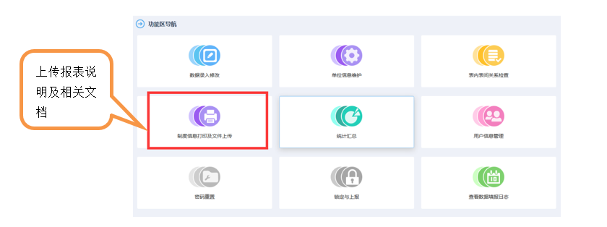
- 添加上传文档
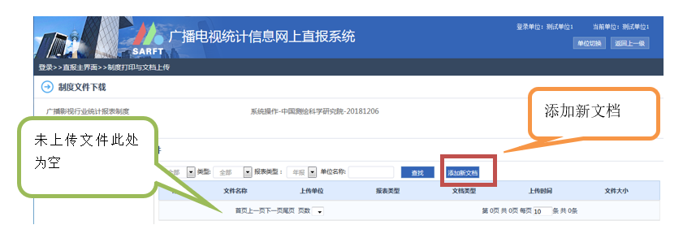
- 选择报表类型、文档类别、文件名称及上传文件路径
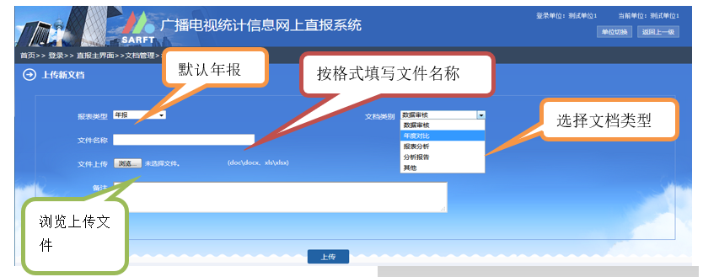
- 上传的文件命名格式
- 支持文件格式
    - Excel格式（.xls、.xlsx）
    - Word格式（.doc、.docx）
    - 财务报表盖章扫码图片插入word或扫码成pdf格式上传
  - 文件大小：20MB
单位简称-2020年年报对比说明
单位简称-2020年资产负债表
单位简称-2020年损益表

- 文件列表和删除操作
上传成功后，返回在列表中显示已上传的文件
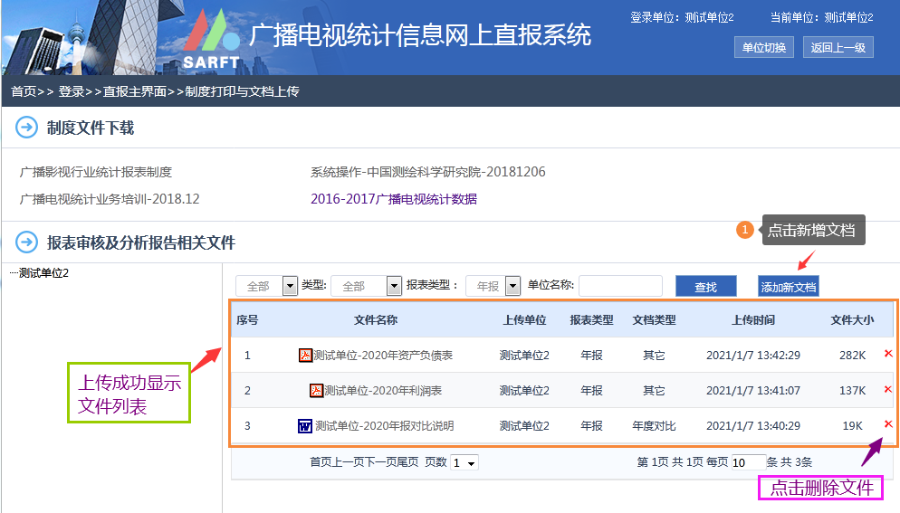
- “年度对比”的操作方法
建议使用IE浏览器9以上版本。或安装火狐FireFox 、谷歌浏览器。用360浏览器可能会出现导不出数据的现象。
- 进入表内表间关系检查
点击
- 进入“年度对比”
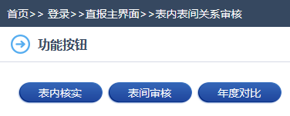

- 年度对比操作
方法一：全部年报报表指标对比
各参数选项参见下图。报表类型选择“年报”，报表选择“全部”，输出结果选择“错误”。其他各项按默认选项即可。选择【年度对比】，系统将运行出的结果显示在页面下方，红色字体将被作为需年报说明的内容。对比时，系统会需要时间运行，请耐心等待。点击【导出excel】，打开导出的文件，对应指标粘贴到年报对比说明情况表，按照要求对相应的指标进行增减变动原因的说明。如果没有红色字体内容出现，则说明指标增长幅度在合理范围之内。
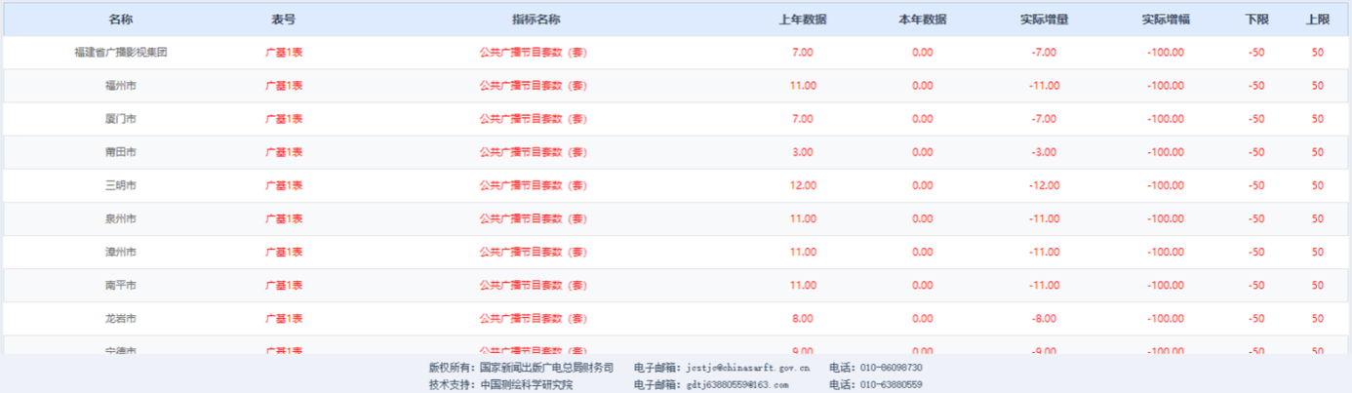
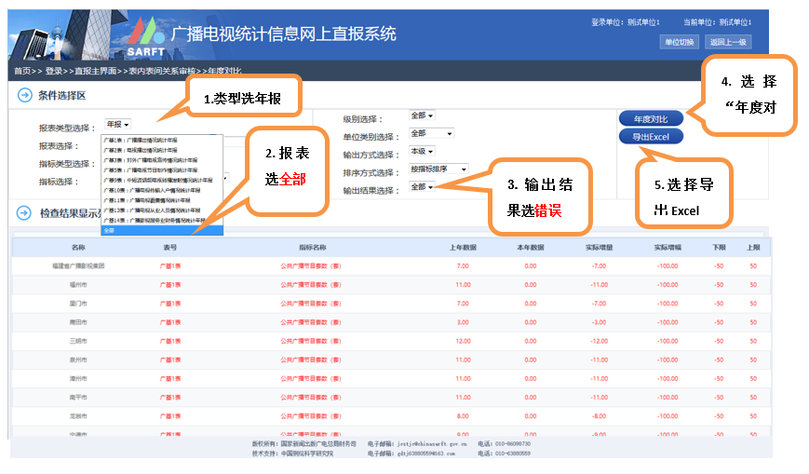
方法二：报表模式单表对比
如图点击《报表模式对比》，在弹出的报表模式对比窗口中，导航栏选择不同报表，查看两年数据，截图并在模板中对比说明。
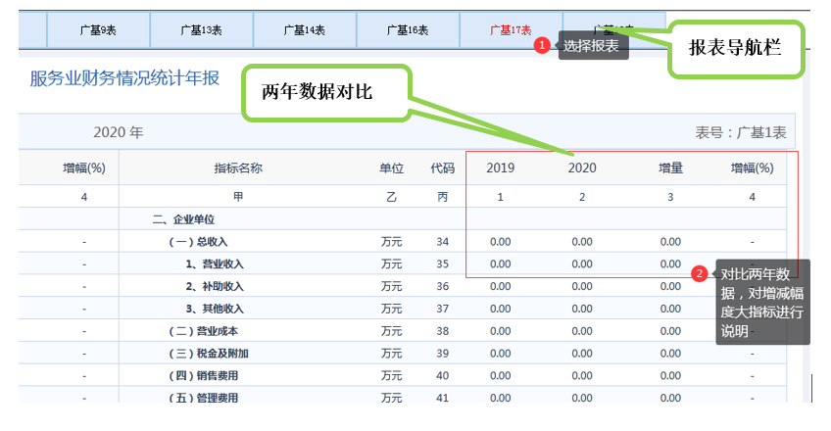
- 新持证单位如何登录系统
步骤一：登录国家广播电影电视总局统计信息网首页(http://gdtj.nrta.gov.cn)，在首页右下侧找到“网上直报系统”登录图片链接。
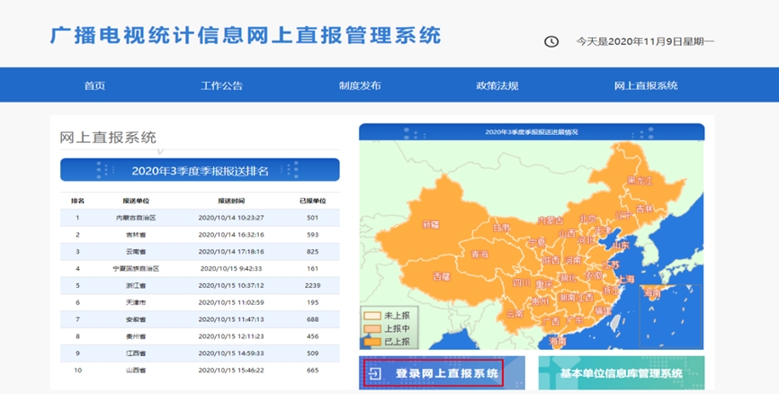
步骤二：进入中华人民共和国地图，选择“北京市”。
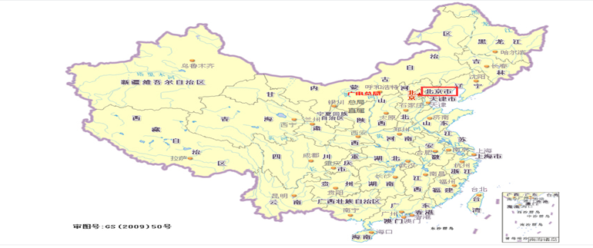

步骤三：再选择左上方“北京市”，进入登录界面（不要选区）
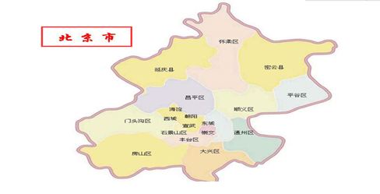

步骤四：年度选择 在“网上直报登录界面”的右侧先确认要填报年度，默认为当前年份2020年。
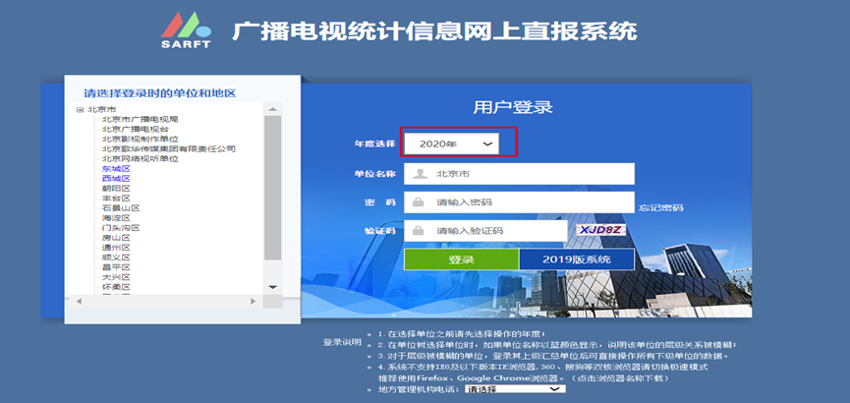
步骤五：单位名称 用模糊查询录入法（输入单位名称里的两个关键字），系统会根据关键字，自动筛选并在下拉列表中显示相关单位名称，然后在下拉菜单里双击选择单位。
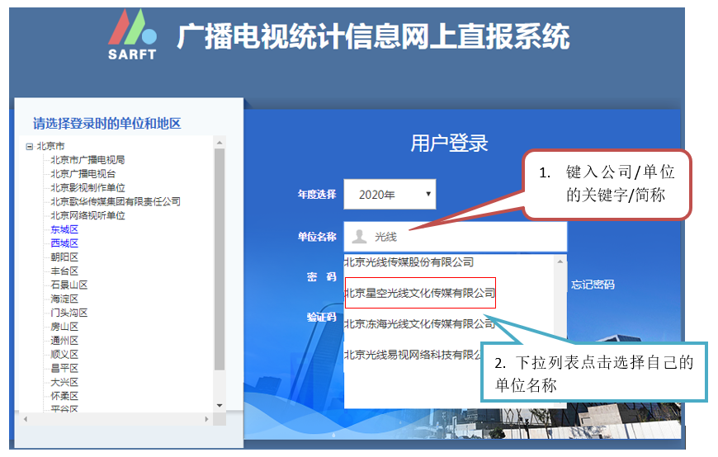

步骤六：登录密码，新单位首次登录初始密码为gdtj@123，仅限使用一次，新单位首次登陆后，系统自动跳转至《用户信息管理》页，并强制修改登陆密码。首次登录单位，仔细按照步骤七认真详细填写用户信息。老用户单位跳至步骤五。
步骤七：用户首次登录后填写本单位完整、有效的联系信息（包括办公电话，填表人手机号码和E-mail邮箱），并根据本单位情况的变动进行及时更新。第一次登录后必须重新设置密码， 然后用新密码重新登录，并务必记住新设置密码。密码设置必须遵循以下规定：
（1）长度控制在8—15位（含8位和15位）；
（2）密码中需包含：字母（含大小写）、数字和特殊字符。
①字母（A—Z或a—z），且大小写需同时出现；
②数字（0—9）；
③特殊字符（! @ # $ % ^ & * _ -）（英文输入状态）
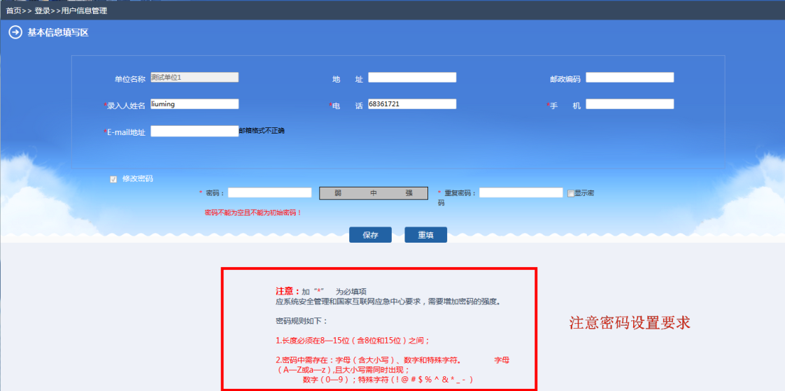

第七步：重新登录后按确认登录
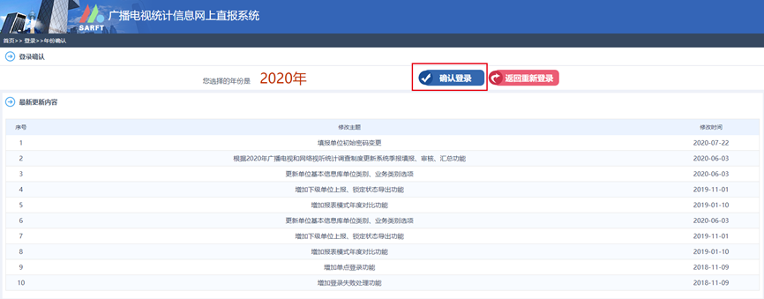
- 漏报处理
2021年1月31号之前须报送年报,过期系统全国锁定，不能解锁、不能补报。发现漏报，请写漏报说明（内容包括为何漏报，公司业务及数据情况等），加盖单位公章后发送传真。或盖章后扫描通过QQ传给北京市广播电视局年报工作相关负责人。过期10天后，不再接受漏报说明。
- 公司名称变更操作步骤
使用之前（旧）的公司名称登录，在单位信息维护中自己进行修改，在主界面功能导航区选择：
1.点击单位信息维护图标
2.点击修改按钮后，选择只修改单位名称复选框，修改单位名称后，再点击“确定修改”按钮提交。
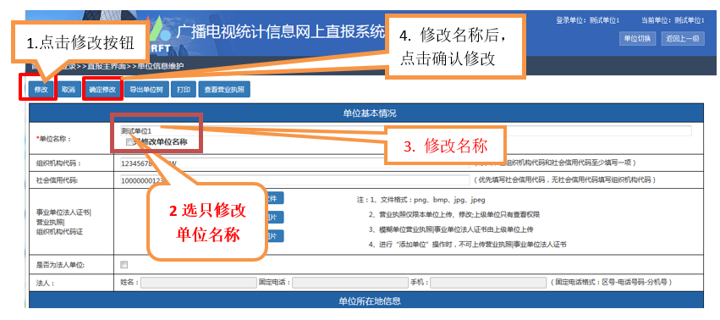
3. 待负责年报的工作人员审核通过后名称即更改为新公司名称。
- 忘记登录密码及密码找回操作
如忘记密码，请在用户登录页面点击“忘记密码”链接。系统根据步骤七《用户信息管理》里面填写“录入人姓名”和邮箱进行密码找回。如仍旧无法找回密码，电话或在群里找负责老师进行密码重置，重置后用“gdtj@123”登录，切记“gdtj@123”只能使用一次,请登录后务必在用户信息管理进行密码修改。
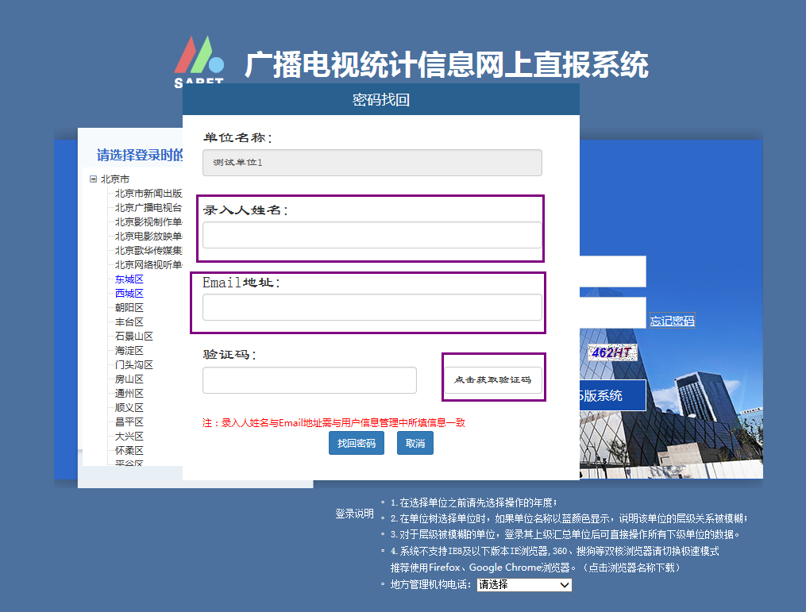
- 浏览器兼容性设置
填报时，电脑浏览器要求为IE 9.0 以上、谷歌和火狐。否则系统个别功能无法正常显示。如不清楚自己IE版本，推荐使用火狐浏览器，可独立安装，与原系统IE等浏览器不冲突。
IE请将浏览器设置兼容模式，具体操作如下：
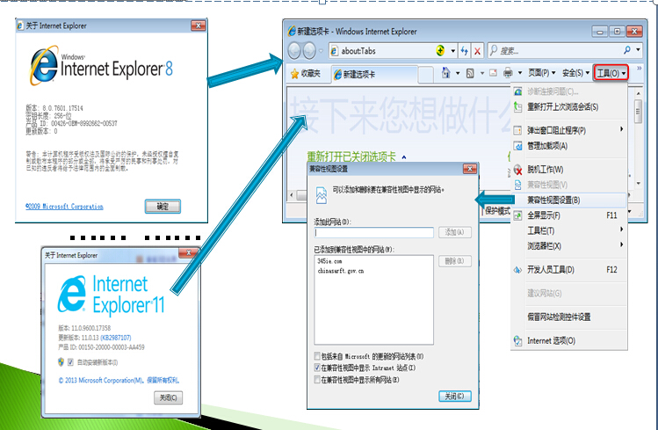
- 没有业务发生的报表如何填写
没有业务发生的报表，填“0”并保存上报。但年报中的广基16表《从业人员统计年报》和广基17表《服务业财务情况统计年报》、广基18表《服务业经营情况统计年报》必须如实填数。
- 系统登录不进去相关事项
10月-12月拿证单位登录不进去的，请4月1号之后再登录，填报2021年1季报。另外，请确保三点：
1.区县地图不要选区县，直接选取左上角红色“北京市”；
2.单位名称输入关键字模糊查找，不要输全称，在下拉菜单里双击选择单位；
3.初始的密码gdtj@123只能使用一次，初次登录后必须修改密码，如忘记密码可致电我们修改密码。
- 10月1日之后新（初次）领证单位填报要求
10、11、12月份第一次领取《广播电视节目经营许可证》的单位2020年年报免报，从2021年4月1日开始起报送季报。
- 政务平台月报和广播电视统计年报的关系
- 登录系统不同、报送内容和时间不同
统计直报系统：新持证三个月后登录http://gdtj.nrta.gov.cn/website/home（广播电视统计直报系统），按时间要求报送季报和年报，初始密码 “gdtj@123”
年报时间：2021年1月31日前
季报时间：4月10日、7月10日、10月10日、12月15日前填报。
总局广播电视电子政务平台:
（1）取得许可证或变更许可证的单位请与次月15日登录http://zw.nrta.gov.cn/ 按照系统最新要求登陆系统，并补录信息。制作经营机构用户名：本单位全称，初始密码4个“8”，进入系统。广电总局信息中心（负责政务服务平台—月报系统）咨询电话： 86097359。
（2）持证机构每月10日前须登录http://zw.nrta.gov.cn/，填报上月月报，节目制作和财务均是当月情况，填报完毕，保存并提交即可。年终系统将用户在本年度已提交的各月度业绩，自动汇总，生成年度业绩（可随时修改）。
- 管理部门不同
统计直报：由规划发展处负责
规划发展处联系人： 王一梅 010-65157698
冯丽萍 010-86098053
系统技术支持联系人：侯黎明 010-68380559

电子政务平台：由传媒机构管理处负责，
传媒机构管理处联系人：杨志平 010-64081101
- 两项任务的相关性
统计年报的广基5表《广播电视节目制作情况表》和广基8表 《电视节目进口情况统计年报》中的节目制作、发行和出口数量与业绩审核表的相关指标保持一致。只包括本年制作、发行和出口的数据。
- 相同的QQ群
QQ群号：
广电资质C群：375651253 (申请入群请备注公司名称)

2020年报对比说明模板
广播电视和网络视听统计年报对比说明
（2020年度）
单位名称
2020年单位主要业绩情况
（拍摄、制作情况和受疫情影响情况）
- 本单位2020年度经营情况
①包括收入、经营情况
②若无收入，请阐述相关原因，比如受疫情影响、或节目正处于备案状态等。
- 本单位2020年广播电视节目拍摄、制作销售情况
①广播电视节目的备案、拍摄、制作情况
②网络视听节目的备案、拍摄、制作情况
③节目投入以及进展情况
3．2021年本单位广播电视相关业务的设想与计划情况。
4 .受疫情影响的情况。

主要指标增减变动原因说明
（在直报系统中，从表内表间关系审核→年度对比→报表模式对比，主要指标增减幅度较大的，需说明变动原因）

年 月 （不用盖章）

2020年广播电视和网络视听统计年报数据对比情况说明表
填报单位：
填表日期：
表号 | 指标名称 | 上年数据 | 本年数据 | 实际增量 | 实际增幅 | 核实负增长 | 核实正增长 | 情况说明
填表说明： | 1、本表内容从统计直报系统导出。具体操作步骤详见《2020年广播电视统计年报报送工作手册》。
 | 2、将导出的Excel表中的内容按照本表内容对应粘贴。并对增减幅度大的指标在“情况说明”栏里进行说明。
 | 3、有两种情况在统计直报系统中导出的数据对比表为空。一是2020年新持证单位，请在“情况说明”栏说明本单位是2020年新持证单位
 | 二是本单位指标增长幅度在合理范围之内，请在“情况说明”栏填写“本单位数据审核无误，年度对比数据无偏差。”

